Den Store Jellingsten, rejst omkring 965
Stenen er opsat i Jelling, hvor der i 900-tallet fandtes en stor kongsgård. Stenen måler ca. 2,5 meter over jorden, og er en af de største runesten der findes. Teksten er skrevet på 900-tallets dansk, men i modsætning til andre runeindskriptioner står ordene vandret – dvs. lige som latinske tekster. På en af stenens andre to sider er indgraveret et en menneskefigur (se illustration på næste side).

Haraldr kunungR bað gørva kumbl þǿsi æft Gōrm, faður sinn, ok æft Þōrvē, mōður sīna, sā Haraldr es sēR vann Danmǫrk alla ok Norveg ok dani gærði krīstna.

Oversat til moderne dansk betyder det:

Kong Harald bød gøre disse tegn efter Gorm sin fader og efter Thyra sin moder – den Harald, som vandt sig hele Danmark og Norge og gjorde danerne kristne.

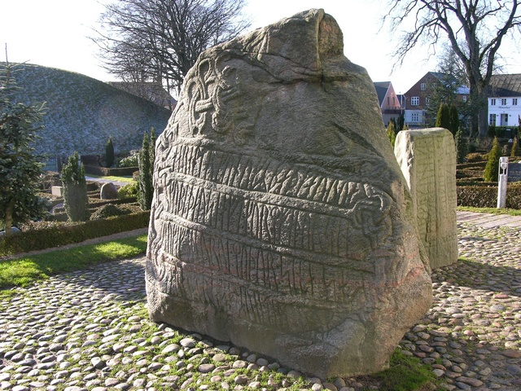
Den store Jellingsten. Foto: Biopix.
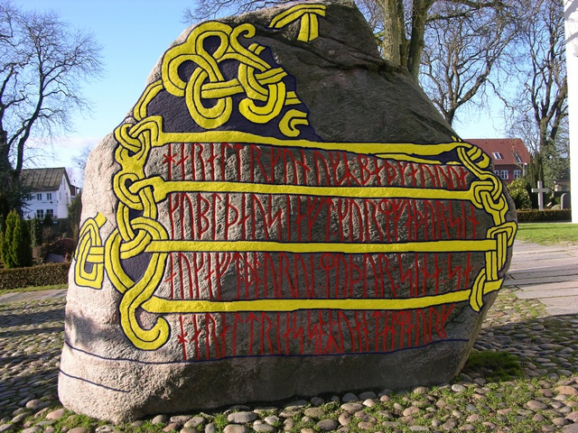
Den store Jellingsten, bemalet elektronisk. Foto: BioPix.
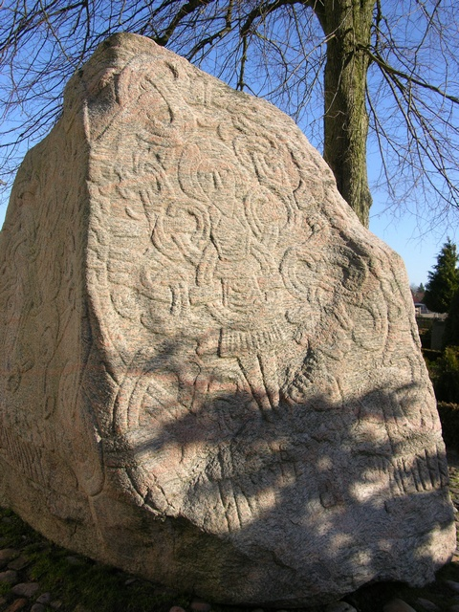
Den store Jellingsten, menneskefigur. Foto: BioPix.
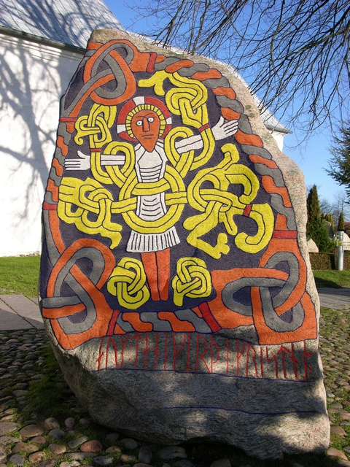
Den store Jellingsten, bemalet elektronisk. Foto: BioPix.
Fotos er hentet fra Danmarkshistorien.dk

